Яндекс-лицей

Пояснтельная записка
к проекту «Сайт «Выставка мастеров»

Выполнила: Груша С.П.

Проверил: Суслов А.Н.

Пенза, 1920 г.
Введение

Очень многие пользователи сети Интернет занимаются различным творчеством, желают рассказать другим о своих достижениях и продемонстрировать свои работы. Поскольку, подобным творчеством занимаются близкие мне люди, в качестве проекта было выбрано создание сайта «Выставка мастеров».

Назначение и область применения

Разработанный веб-сайт носит информационный, образовательный и развлекательный характер. Он позволяет пользователям регистрироваться, размещать информацию о своих работах и голосовать за работы других пользователей. Так же сайт содержит минимальные средства редактирования размещаемых фотографий. Все данные сайта хранятся в БД SQLLite.

Разделы сайта

      - Общедоступный раздел. Позволяет просматривать работы, не закрытые для просмотра незарегистрированными пользователями.
      - Раздел пользователя. Позволяет размещать свои работы, редактировать их, загружать фотографии, редактировать их (поворачивать и зеркально отражать), голосовать за работы других пользователей.
      - Раздел администратора. Позволяет просматривать и редактировать работы пользователей, удалять работы, фотографии и пользователей. Администратором считается пользователь, имеющий идентификатор 1. В случае необходимости добавления других администраторов, их нужно прописать в программном коде.

Пример страницы публичного раздела

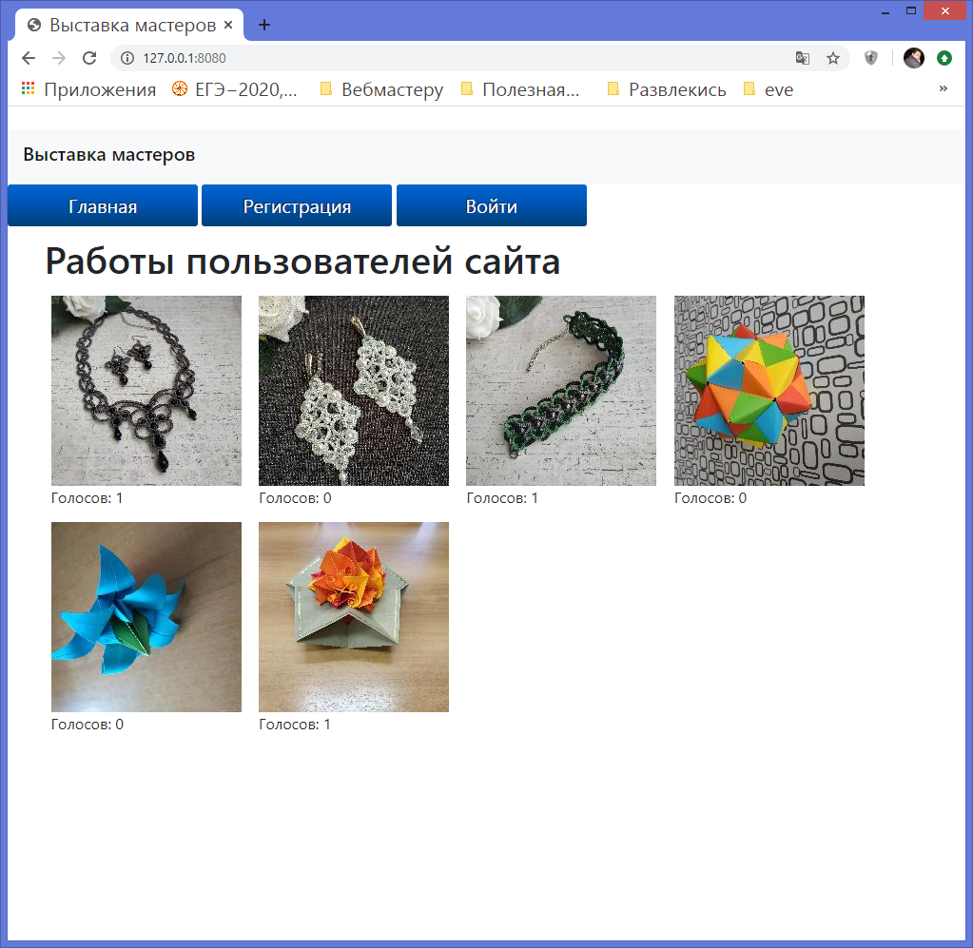
Примеры страниц раздела пользователя

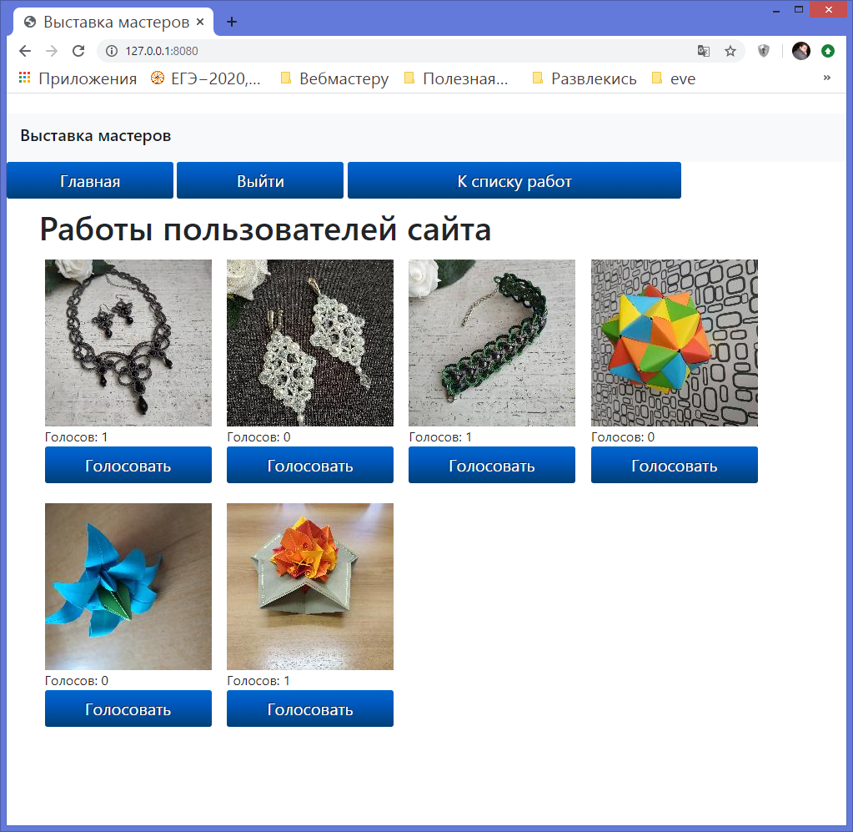
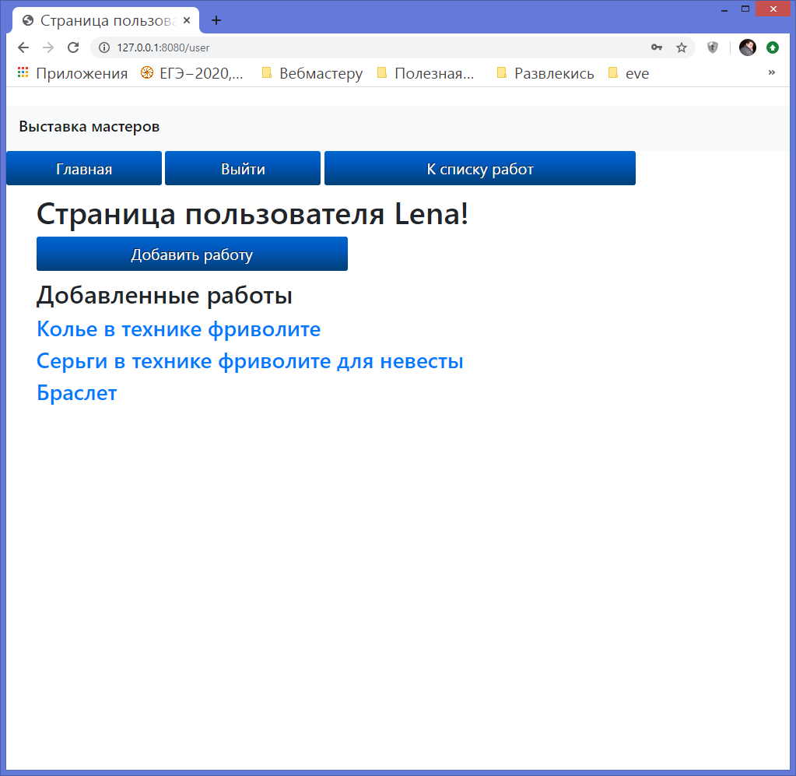
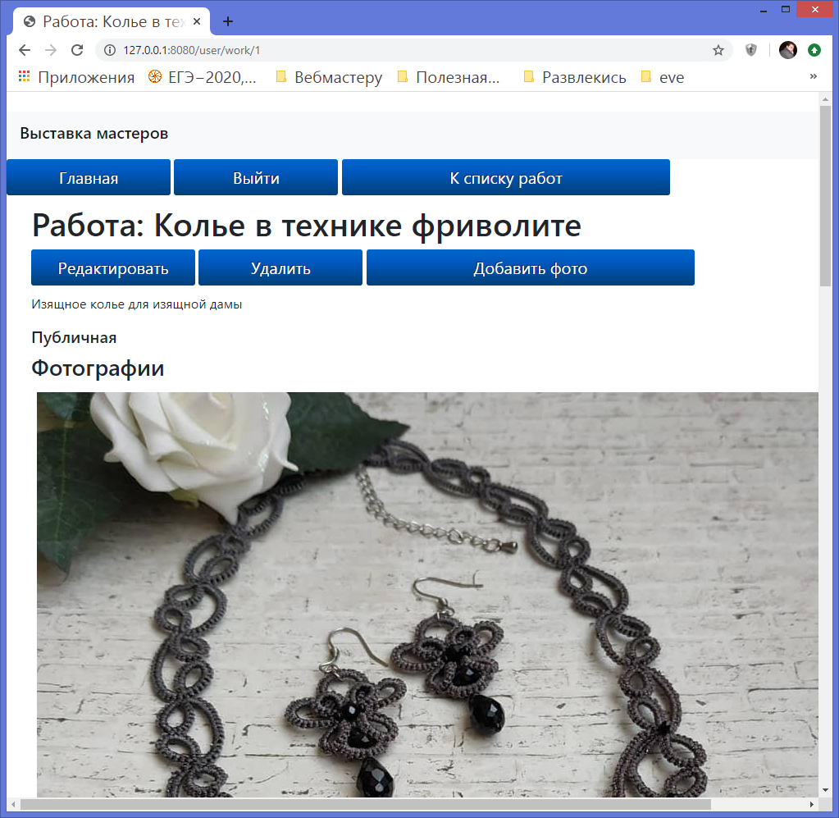
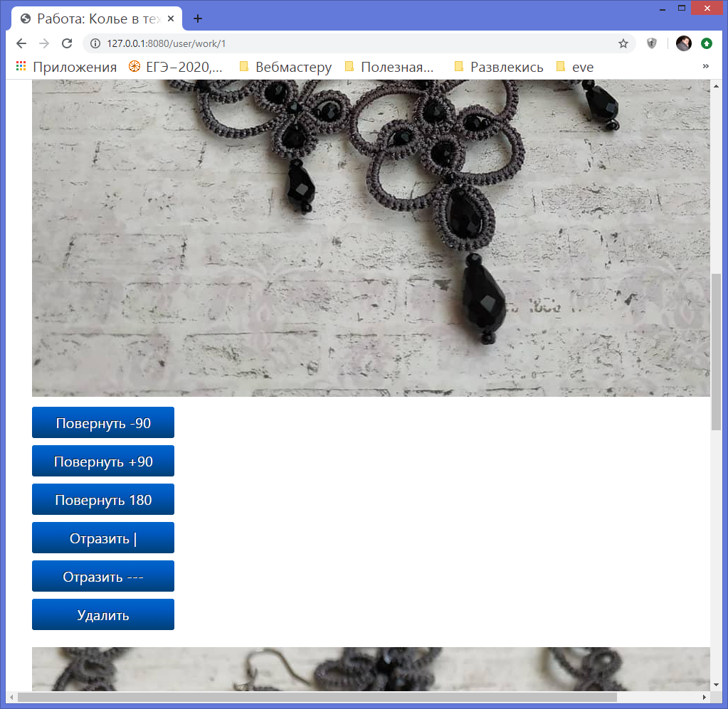
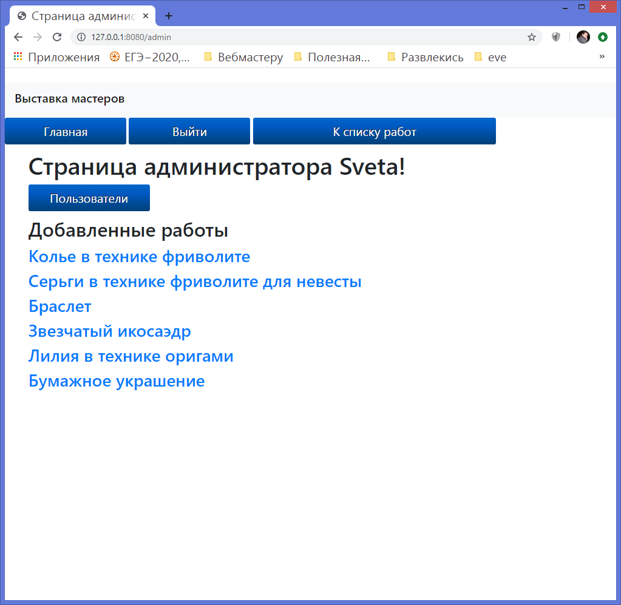
Примеры страниц раздела администратора
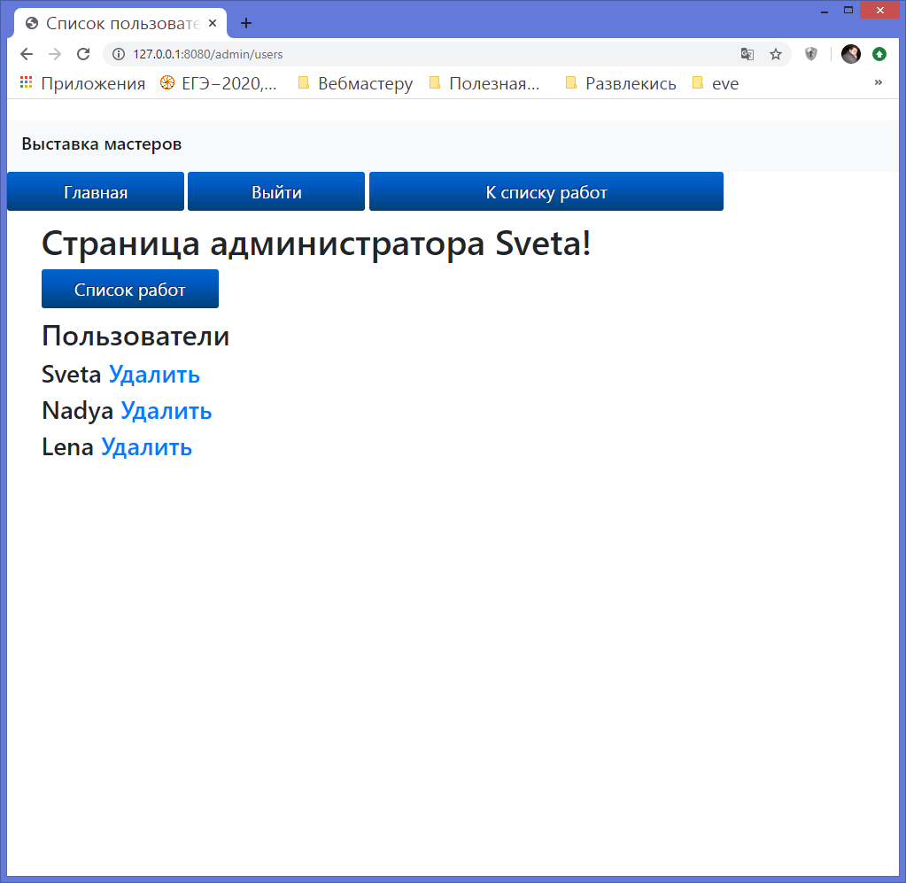
Особенности реализации

На сайте реализована полноценная система аутентификации с использованием библиотеки Flaks_login, а так же реализован ряд дополнительных контрольных мер. Пользователи не могут получить доступ к редактированию или удалению работ, не принадлежащих им, не могут голосовать за свои работы или повторно голосовать за работы.
При редактировании фотографии, имя файла меняется. Это не только позволяет продемонстрировать, что фотография изменилась, но и предотвращает проблемы, связанные с кэшированием старого изображения.
При удалении пользователя или работы, из БД и сайта удаляется и вся остальная информация, связанная с удаляемой записью: работы пользователя, информация о голосах, файлы изображений. Это обеспечивает сохранение целостности данных и предотвращение замусоривание сайта.
Варианты дальнейшего развития проекта

- Улучшение дизайна.
- Создание системы постраничного вывода информации.
- Добавление дополнительных возможностей по редактированию фотографий.
- Добавление возможности размещения видео.
- Создание системы взаимодействия пользователей между собой: чаты, группы, переписка и т.д.

Использованные библиотеки и технологии

- Os;
- Random;
- Pillow;
- Sqlalchemy;
- Flaks;
- Flask_sqlalchemy;
- Flaks_wtf;
- Flaks_login;
- Wtforms.
Заключение

В ходе разработки был реализована полнофункциональный прототип сайта для людей, желающих продемонстрировать свое творчество. Были получены навыки создания системы аутентификации, использования БД, создания веб-страниц.

